Проект
«День Матери»
Разновозрастная группа
Структурное подразделение детский сад
«Золотой Ключик»
МБОУ «ООШ с. Некрасово»

Паспорт проекта

Аннотация.

Сколько звезд на ясном небе!
Сколько колосков в полях!
Сколько песенок y птицы!
Сколько листьев на ветвях!
Только солнце - одно на свете.
Только мама - одна на свете.

И действительно ведь мама у всех на свете одна. И именно она делает всё для того, чтобы мы были счастливы. К ней мы идём со своими проблемами. Она всегда всё поймёт, утешит и обнадёжит. Сколько бы мы ни говорили о маме – этого будет мало. Важно, чтобы дети понимали, что значит мама в судьбе каждого из них, какую роль она играет в семье. Кроме того, в беседе с детьми, мне удалось выяснить, что практически все дети знают и могут рассказать, чем их мамы заняты дома, о своей совместной с ними деятельности, но не все дети знают, где и кем работают их мамы, не все могут рассказать о маминых увлечениях.
Основными методами и приёмами проекта являются: беседы, чтение художественных произведений, решение проблемных ситуаций, дидактические игры, а так же подготовка и участие детей и родителей в спортивном празднике «Мама, папа, я – спортивная семья». Сотрудничество с семьёй позволяет более успешно реализовать поставленные задачи, т.к. в семье дети приобретают первоначальный опыт общения. Маленький ребёнок, как губка, впитывает образцы поведения значимых взрослых. Этот проект направлен на акцентирование внимания родителей на мысли о том, что положительное самоощущение у детей появляется в результате эмоционально наполненных, доверительных контактов с родными и близкими. Уважительное отношение к родителям лежит в основе народной педагогики.
Данный проект направлен на развитие положительного отношения ребенка к окружающему миру, приобщению детей к общечеловеческим ценностям, любви к самому близкому и родному человеку – маме.

Актуальность:

Воспитание доброжелательного отношения к маме, уважение к старшему поколению, воспитывать уважение к семейным традициям и ценностям.

Цель: сформировать осознанное понимание значимости матерей в жизни детей

Задачи:

– углубить знания детей о роли мамы в их жизни;

– способствовать сплочению коллектива родители-дети; привлечь родителей к работе над проектом;

– способствовать развитию детской речи через выразительное чтение стихов, пословиц, составление рассказов о маме;

- развивать творческие способности, желание делать подарки маме;

– воспитывать доброе, заботливое отношение к маме.

Проблема: скоро праздник – День матери. Как лучше поздравить маму?

Сроки проекта: с 19 по 25ноября

Вид проекта: игровой, творческий, групповой, краткосрочный.

Участники проекта: дети, родители, воспитатели: Боднарашек О.А., мл. воспитатель Кетруш А.Г., заведующий Медведева К.В., родители, дети.
Предполагаемый результат:
- Усвоение детьми разницы в похожих праздничных днях.
- Владение понятием «Семья», расширение информации о своей семье.
- Составление рассказов о своей матери и семье.
- Проявление заботы и уважения ко всем членам семьи.
- Умение организовать сюжетно-ролевые игры на основе имеющихся знаний о семье.
- Улучшение взаимоотношений в семье между разными поколениями, через совместную деятельность и праздничную атмосферу, созданную в детском саду.
Продукт проектной деятельности:
Выпуск фотогазеты ко Дню матери (мамы с детьми до года).
Организация выставок рисунков (портретов мам), наглядной информации в групповых раздевалках о семье, маме.
Изготовление детьми подарков-сюрпризов мамам (открытка
Оформление групповой комнаты шарами (силами родителей и воспитателей).
Организация выставки «Золотые руки наших мам и бабушек» (выпечка к чаепитию)
Совместная работа с родителями (изготовление руки ребенка и мамы),
Домашнее задание для мам: изготовить оберег для ребенка
Презентация проекта:
Спортивный праздник «Мама, папа, я – спортивная семья» с чаепитием.

Работа по проекту с детьми:
1 этап. Организационный (подготовительный)
- Составление паспорта проекта.
- Подбор детской художественной литературы для чтения детям, заучивания.
- Работа с методическим материалом, литературой по данной теме.
- Разработка проекта и конспектов к нему.

2 этап. Практический (выполнение проекта)
- Проведение с детьми бесед.
- Проведение подвижных, дидактических, сюжетно-ролевых игр.
- Чтение художественной литературы детям (заучивание стихов, загадывание загадок по теме), оформление выставки книг. Рассматривание картин, выставка рисунков «Портрет моей мамы», изготовление подарков-сюрпризов, выпуск стенгазеты, выпечка пирога и печенья, изготовление руки
- Прослушивание песен о маме и разучивании некоторых из них.
- НОД (непосредственная образовательная деятельность) «Наша любимая мама» и др.

3 этап. Заключительный (результаты)
- Папка «Генеалогическое древо» и гербы семьи.
- Альбом «Моя семья».
- Подарки для мам и бабушек.
- Совместное мероприятие для родителей и детей.

Работа по проекту с родителями:
Консультирование родителей по теме проекта.
Помощь в оформлении поделок
Совместное оформление групповой комнаты шарами.
Участие в спортивном празднике.

Домашнее задание:
Испечь что-нибудь к чаепитию.
Изготовление поделки

Схема реализации проекта
Разделы программы | Виды совместной деятельности
Игровая  деятельность | Организация с.р.и. «Дочки-матери», «Семья», «Детский сад», «Мама-повар», «Мама-врач», «Мама-парикмахер».  Д/и «Мамины помощники» (помоги накрыть на стол, собери букет), «Профессии», «Подбери наряд на праздник», «Укрась шляпку», «Мама - детеныши».  Словесные игры: «Как зовут твою маму», «Назови ласково», «Профессия мамы», «Мамочка».
Речевое  развитие | Творческое рассказывание детей по темам: «Как я помогаю маме, бабушке», «Выходной день в моей семье» и др.  Беседы с детьми «Где и с кем я живу?», «Как и чем можно порадовать близких», «Профессия моей мамы»,  Ситуативные разговоры с детьми («Ласковые слова», «Какой подарок для мамы лучше» и т.п.).  Интервьюирование детей «Моя мама».  Пословицы и поговорки о матери, семье.  Чтение художественной литературы о матери, семье.  А. Барто «Разлука», «Мама поёт», Н. Саконская «Разговор о маме», В.Берестов «Праздник мам», Е. Благинина «Мамин день», Э. Успенский «Если был бы я девчонкой», Б.Емельянов «Мамины руки», К. Кубилинкас «Мама»,  Э. Мошковская «Я маму мою обидел…», Артюхова «Трудный вечер», Демыкина Г. «Мама», Михалков С. «А что у вас?», Раджаб У. «Мамочка», Цыферов Г. «Как стать большим», Т.З. Прописнов «Как котёнок маму искал».
Социально - коммуникативное  развитие | Выставка стенгазеты ко дню матери.  Совместное мероприятие для родителей и детей «Мама – самый лучший друг» с чаепитием.  Выставка поделок «Золотые руки наших мам и бабушек».  Анкетирование родителей.  Беседы, консультации с родителями.
Физическое развитие | Разучивание пальчиковых гимнастик о семье, для мамы, танцевальных движений. Проведение подвижных игр «Мама, распутай ниточку» и др.
Художественно-эстетическое развитие | Рисование «Моя семья», «Мама в красивом платье», «Портрет моей мамы», раскрашивание раскрасок на тему «Семья»  Лепка «Мамочку люблю», «Сладости для мамы»

Планируемое время на реализацию проекта по этапам:

Этап | Содержание деятельности | Сроки
Поисковый | Сбор информации | 12.11 - 14.11.2018г.
Аналитический | Анализ информации | 15.11 - 16.11.2018г.
Практический | Активная деятельность | 19.11 - 21.11.2018г.
Презентационный | Выставки, досуг | 22.11 - 23.11.2018г.

Организационные формы работы над проектом:
Формы работы | Сроки
Занятия | 12.11 - 23.11.2018г.
Наблюдения | 12.11 - 14.11.2018г.
Самостоятельная работа с родителями | 15.11 - 22.11.2018г.
Групповое обсуждение | 22.11 - 23.11.2018г.

Интегративные связи
Образовательная область «Социально коммуникативное развитие». Освоение первоначальных представлений социального характера и включение детей в систему социальных отношений. Развитие игровой деятельности, формирование гендерной, семейной принадлежности. Формирование положительного отношения к труду. Развитие трудовой деятельности, формирование первичных преставлений о труде взрослых (мамы).
Образовательная область «Познавательное развитие». Развитие познавательных интересов, интеллектуальное развитие. Формирование целостной картины мира, расширение кругозора.
Образовательная область «Речевое развитие». Овладение конструктивными способами и средствами взаимодействия с окружающими людьми. Развитие свободного общения со взрослыми. Развитие всех компонентов устной речи. Формирование интереса и потребности в чтении (восприятии) книг. Развитие литературной речи, приобщение к словесному искусству, формирование первичных ценностных представлений.
Образовательная область «Художественно – эстетическое развитие». Формирование интереса к эстетической стороне окружающей действительности, потребность в самовыражении. Развитие продуктивной деятельности, детского творчества, приобщение к изобразительному искусству.

Ожидаемые результаты
1. Дети освоили смысл ключевых понятий проекта: «уважительность», «заботливость», «внимательность».
2. Дети стали внимательнее и уважительнее относиться к близким людям, в данном случае, к маме.

Практическая значимость проекта

1. Для детей: сформированы позиция помощника и защитника, доброжелательные отношения к женщине, к матери и уверенность в своих возможностях.
2. Для воспитателя: состоялась реализация поставленных задач по теме проекта. Получила признание родителей.
3. Для родителей: узнали больше о способностях своих детей, появилась уверенность в сформированных навыках ребёнка – заботиться о своих близких.

Программно-методическое обеспечение

1. «Воспитание нравственных качеств у детей» А. А. Лопатина, М. В. Скребцова. М., 2008.
2. «Нравственное воспитание в детском саду» В. И. Петрова, Т. Д. Стульник. М., 2006.
3. «Программа воспитания и обучения в детском саду» под ред. М. А. Васильевой, В. В. Гербовой, Т. С. Комаровой. М., 2007.
4. «Тренинг развития личности дошкольника: занятия, игры, упражнения» Р. Р. Калинина. С-Пб., 2004.

Приложения

Словесные игры:

«Как зовут твою маму»
Цель: Закреплять знания детей Ф.И.О. своей мамы.
Игровые правила: Дети стоят в кругу, передают друг другу мяч и называют Ф.И.О. своей мамы («Мою маму зовут …»). Если ребенок затрудняется, то помогает воспитатель.

«Назови ласково»
Цель: Учить ласково обращаться к своей маме.
Игровые правила: Дети стоят в кругу, передают друг другу мяч и произносят ласковые слова, которые они говорят своей мамочке.

«Профессия мамы»
Цель: Игра учит детей соотносить действия людей различных профессий.
Игровые правила: Дети стоят в кругу. Воспитатель бросает мяч ребенку, а ребенок называет, кем работает его мама и что она делает («Моя мама врач, она лечит людей»)

«Мамочка»
Кто пришел ко мне с утра? – Ма-моч-ка!
Кто сказал: «Вставать пора!»? – Ма-моч-ка!
Кашу кто успел сварить? – Ма-моч-ка!
Чаю в чашку кто налил? – Ма-моч-ка!
Кто косички мне заплел? – Ма-моч-ка!
Целый дом один подмел? – Ма-моч-ка!
Кто меня поцеловал? – Ма-моч-ка!
Кто ребячий любит смех? – Ма-моч-ка!
Кто на свете лучше всех? – Ма-моч-ка!

Конспект организованно – тематической деятельности
«Поговорим о маме»

Программное содержание:
Уточнять и обобщать знания детей о семье, раскрыть детям многогранный образ матери, воспитывать любовь и заботливое отношение к ней. Воспитывать нравственные и эстетические чувства.

ХОД.
В. «Как вы думаете, что такое семья?
(семья-это люди, которые любят друг друга, заботятся друг о друге, помогают, жалеют, сочувствуют, говорят друг с другом ласково.
Семья – это мам, папа, дети, бабушки, дедушки)

ИГРА С МЯЧОМ
«Кто я?» («Я мама, а ты мне кто?», «Кому ты сын?», «Кому ты внучка?» ) и т.д.

Ребята, вы принесли фотографии своих мам. Сегодня мы поговорим о ваших мамах, самых дорогих и любимых.

Воспитатель читает стихотворение.
Кто вас, детки, крепко любит?
Кто вас нежно так голубит
И заботится о вас,
Не смыкая ночью глаз?
- Мама дорогая!

Давайте скажем о маме все хорошие слова, каждый назовет по одному слову,
Не повторяя уже сказанные. Какая мама?
(ДЕТИ - добрая, ласковая, нежная, любимая…)

А у вашей мамы тоже есть мама. Кто же она? (ответ детей)
Да, это ваша бабушка.
Воспитатель читает стихотворение о бабушке.
Бабушка наша очень добра
Бабушка наша стала стара
Много морщинок у бабушки нашей
С ними она еще лучше и краше.
Бабушка теплые варежки вяжет,
Бабушка вечером сказку расскажет.
Слушать ее мы готовы часами,
Что позабудет, подскажем ей сами.

Ребята, а как вы заботитесь о маме и бабушке? Что вы делаете по дому? Как им помогаете?
ДЕТИ отвечают.
ВОСП-ЛЬ. Мама не только дома заботится о семье, она еще и работает. Расскажите об этом.
Кем работает твоя мама?, что она делает? Что ей нужно для работы.
Дети по очереди рассказывают про своих мам.
ВОСП. Вот видите, ребята, как необходима людям мамина работа: она лечит людей, учит детей, продает лекарства…
Воспитатель читает отрывок из стихотворения С.Махалкова «А что у вас?»
Воспитатель проводит физкультминутку «Мама спит»
Маме надо отдыхать,
Маме хочется поспать.
Я на цыпочках хожу,
Маму я не разбужу (дети идут на цыпочках )

Я на пяточках хожу,
Маму я не разбужу (дети идут на пятках)

ВОСП. О маме много сложено пословиц
«При солнышке тепло, при матери добро»
«Лучше мамы друга не сыщешь»
«Нет лучше дружка, чем родная матушка»
(дети повторяют и учат пословицы)
В. Ребята, я послушала ваши рассказы о маме, бабушке и почувствовала, что вы их очень любите, стараетесь помогать им и любите свою семью.
Скоро у нас состоится праздник «День матери», давайте споем песню о маме, которую мы учим к празднику. Это тоже подарок мамам.
ДЕТИ ИСПОЛНЯЮТ ПЕСНЮ О МАМЕ.

Вопросник для детей № 1

1. Назови полное имя и отчество твоей мамы?
2. Где работает твоя мама?
3. Кем она работает?
4. Чем занимается мама дома?
5. Назови, пожалуйста, любимое мамино занятие.
6. Как ты думаешь: трудно быть мамой?
7. А ты хочешь быть мамой, когда вырастишь? (вопрос только для девочек).

Вопросник для детей № 2

1. Ты любишь свою маму?
2. За что ты любишь свою маму?
3. Как ты проявляешь свою любовь?
4. Как ты поступаешь, если:
5. Мама устала;
6. Маме нездоровится;
7. Пришли гости, а в доме беспорядок?
8. Что будешь делать, если ты играешь в очень интересную игру, а мама просит ей помочь?
9. Можешь ли ты понять, какое настроение у мамы?
10. Как ты это определяешь?
11. Хочешь ли ты быть похожей на маму? (вопрос для девочек)
12. Составление устного портрета мамы.
13. «Представьте себе, что я никогда не видела твоей мамы. Расскажи, какая она, чтобы я смогла её сразу узнать.

Мамины обереги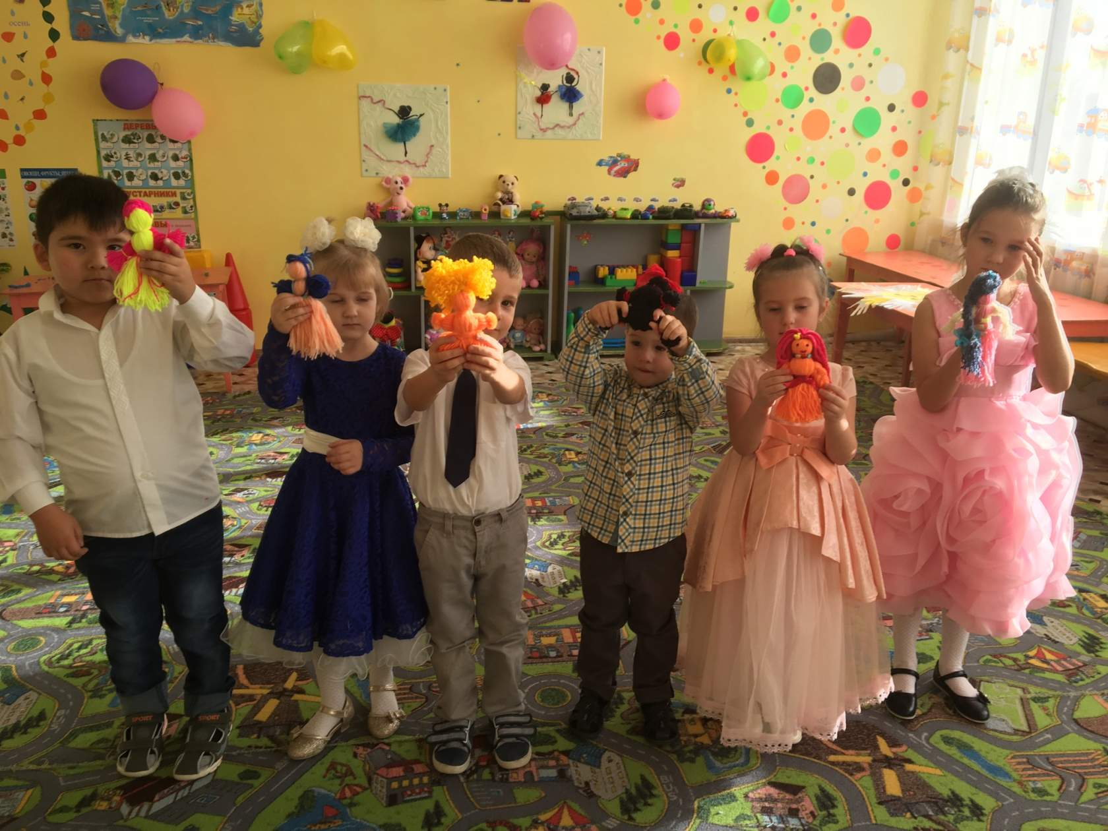

Готовим вместе
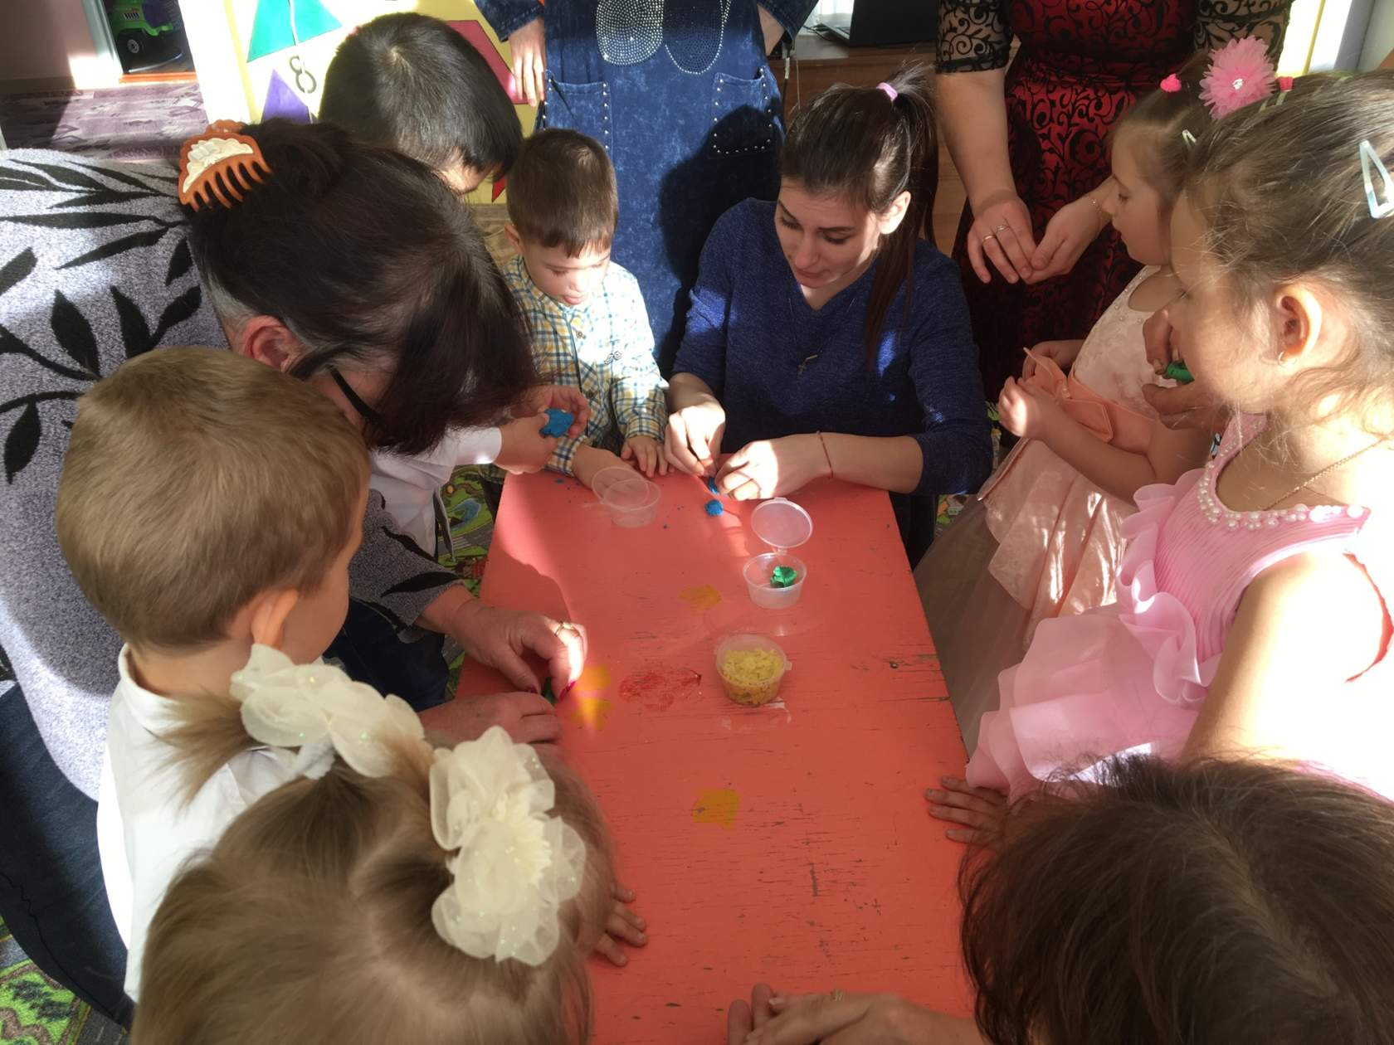

Солнышко из рук мам и детей!

